UNIVERZITA MATEJA BELA V BANSKEJ BYSTRICI
FILOZOFICKÁ FAKULTA

testovanie telesnej zdatnosti
Seminárna práca

Ročník a kombinácia: 1roč. TvM
Pracovisko: KTVŠ FF UMB

Učiteľ: prof. PaedDr.Bartik Pavol, PhD.

Dátum odovzdania práce: 1. 12. 2015

Banská Bystrica 2015 Melánia Frčková
OBSAH
ÚVOD
- BMI 1
- RUFFIEROVA FUNKČNÁ SKÚŠKA 2
- MERANIE RESPONDENTOV 3
ZÁVER

Úvod
Na moju seminárnu prácu z predmetu pohyb zdravie som sa rozhodla skúmať 12 ľudí vo vekovom rozmedzí od 19 do 22 rokov. Skúmala som rôzne faktory, aby som mohla porovnať kondíciu medzi aktívnymi a rekreačnými športovcami a medzi mužmi a ženami.

- BMI (body mass index)
Index telesnej hmotnosti patrí medzi najviac používané metódy merania obezity. Počíta sa ako hmotnosť (v kilogramoch) delená druhou mocninou výšky (v metroch).
Vzorec pre výpočet:
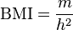
- m – telesná hmotnosť v kilogramoch
- h – telesná výška v metroch

Tabuľka 1
BMI | Miera obezity
Menej ako 18,5 | Podváha
18,6-24,9 | Normálna váha
25-29,9 | Nadváha
30-34,9 | Obezita I. stupňa
35-39,9 | Obezita II. stupňa
Viac ako 40 | Obezita III. stupňa

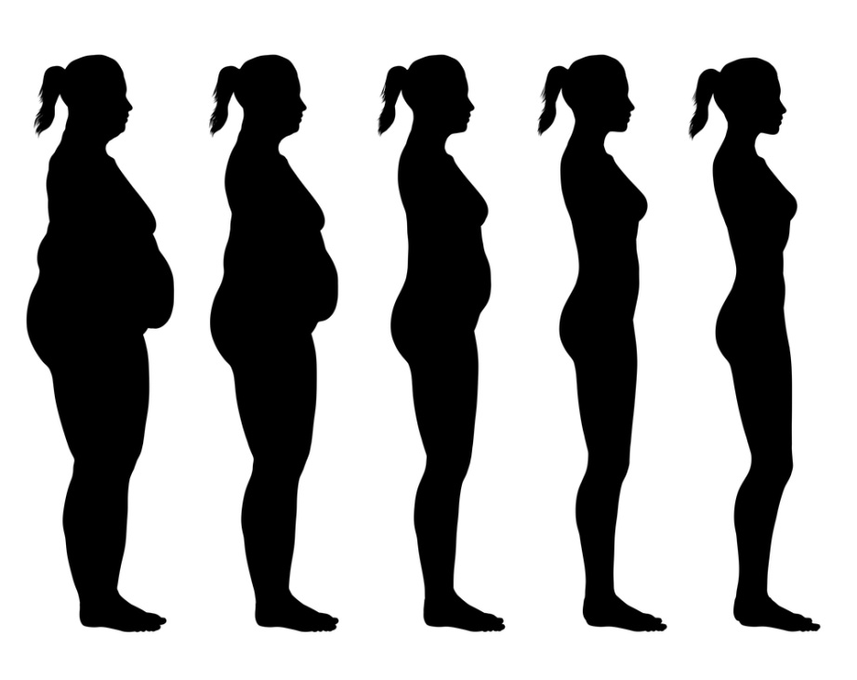
- Ruffierova funkčná skúška
Ruffierova funkčná skúška určuje funkčný stav kardiovaskulárneho systému a pripravenosť organizmu na zaťaženie. Skladá sa z troch častí. V prvej časti sa prevádza minútové sledovanie kľudovej TF (tepovej frekvencie) v sede, po ktorom v druhej časti nasleduje 45 drepov za 30 sekúnd. Poslednou časťou skúšky je opäť ukľudnenie v sede po dobu jednej minúty.
Meria sa:
- S1 najnižšia hodnota TF (tepovej frekvencie) pri prvom sedení pri maximálnom ukľudnení
- S2 najvyššia hodnota TF (tepovej frekvencie) po drepoch
- S3 najnižšia hodnota TF (tepovej frekvencie) pri druhom sedení pri maximálnom ukľudnení

Výpočet indexu: IR = ((S1 + S2 + S3) - 200)/10

Tabuľka 2
Index | Kondícia
Do 3,0 | Výborná kondícia
3,1-7 | Dobrá kondícia
7,1-12 | Priemerná kondícia
12,1-15 | Slabá kondícia
15 a viac | Veľmi zlá kondícia

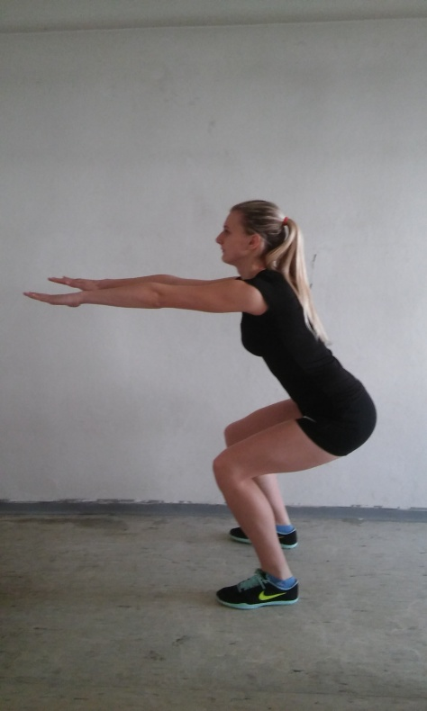

- Meranie respondentov

Tabuľka 3

Meno | Pohlavie | Vek | Telesná  Výška (cm) | Telesná  Hmotnosť (kg) | Body mass  index | Obvod pásu (cm) | Ruffierova  funkčná skúška
Respondent 1 | Muž (aš) | 21 | 179 | 74 | 23,1 | 80 | 3,6
Respondent 2 | Muž (aš) | 19 | 184 | 79 | 23,3 | 86 | 6,2
Respondent 3 | Muž (aš) | 22 | 176 | 91 | 29,4 | 93 | 2,8
Respondent 4 | Muž | 19 | 178 | 70 | 22,1 | 85 | 5,6
Respondent 5 | Muž | 20 | 180 | 72 | 22.2 | 82 | 4,6
Respondent 6 | Muž | 19 | 180 | 74 | 22,8 | 85 | 5,8
Respondent 7 | Žena (aš) | 19 | 162 | 49 | 18,7 | 63 | 7,6
Respondent 8 | Žena (aš) | 20 | 160 | 52 | 20,3 | 66 | 1,4
Respondent 9 | Žena (aš) | 21 | 181 | 65 | 19,8 | 73 | 2,8
Respondent 10 | Žena | 19 | 174 | 60 | 19,8 | 77 | 6,2
Respondent 11 | Žena | 20 | 154 | 45 | 19,0 | 66 | 9,2
Respondent 12 | Žena | 20 | 159 | 49 | 19,4 | 65 | 9,0
*aš- aktívny športovec/športovkyňa

- Respondent 1
Prvý respondent je aktívny športovec a bývalý reprezentant Slovenskej republiky. Z tabuľky môžeme vidieť, že jeho BMI (body mass index) je 23,1 čo sú normálne hodnoty a nie podváha a ani nadváha. Jeho obvod pása je 80cm, čo nám značí o tom, že respondent má malé riziko na vznik obezity. Z Ruffierovej funkčnej skúšky, ktorú sme uskutočnili v pokojnom prostredí sme, za pomoci kalkulačky na stránke sportujeme.sk vypočítali úroveň jeho kondície. Číslo 3,6, ktoré respondentovi vyšlo odpovedá jeho úrovni, ktorá by podľa môjho názoru mohla byť aj lepšia, vzhľadom na jeho minulosť čo sa týka športovej aktivity.

- Respondent 2
Druhý respondent je tak isto aktívnym športovcom v oblasti futbalu už niekoľko rokov. Ako si môžeme pozrieť v tabuľke vyššie, jeho BMI (body mass index) je 23,3, čo je veľmi dobrý výsledok, ktorý značí o tom, že nemá ani nadváhu a a ani podváhu. Obvod pása je 86cm čiže respondent má malé riziko na vznik rôznych srdcovocievnych chorôb či obezity. Z Ruffierovej funkčnej skúšky, že úroveň jeho kondície je 6,2 , čo je síce dobrá kondícia, no na človeka čo sa aktívne venuje športu nie je najlepšia.

- Respondent 3
Tretí respondent je študentom telesnej výchovy a trénerstva, čo zrejme ovplyvnilo aj jeho BMI (body mass index), pretože ako tréner a človek čo sa zároveň aktívne venuje posilňovaniu, má viac svalov, než priemerný občan, čo teda ovplyvňuje aj jeho číslo BMI, ktorého hodnota je 29,4. Obvod jeho pásu je 93cm, čo je tiež pomerne väčšie číslo. No vzhľadom na jeho aktuálnu športovú aktivitu toto číslo beriem na ľahkú váhu. Po vykonaní Ruffierovej funkčnej skúšky som zistila, že jeho kondícia je na veľmi dobrej úrovni, pretože mu vyšlo 2,8, čo je výborná kondícia.

- Respondent
Štvrtým testovaným je človek, čo sa nikdy aktívne nevenoval žiadnemu športu a nemá ani upravenú stravu. Jeho BMI (body mass index) je 22,1 čo sú normálne hodnoty a z veľkosti jeho obvodu pása, čo je 85cm, má malé riziko na vznik srdcovocievnych chorôb a obezity. Po uskutočnení Ruffierovho testu mu vyšlo číslo 5,6 , čo je dobrá kondícia.

- Respondent
Piatym testovaným je človek, ktorý sa pred pár rokmi aktívne venoval futbalu, no prestal a teraz sa mu venuje len rekreačne. Pomocou jeho výšky a váhy sme vypočítali jeho BMI (body mass index), ktorého hodnota je 22,2. Z tejto hodnoty vyplýva, že testovaný nemá nadváhu a ani podváhu. Z veľkosti obvodu jeho pása, ktorého hodnota je 82cm, môžeme vyvodiť, že respondent má nízke riziko vzniku srdcovocievnych chorôb a nadváhy. V Ruffierovej funkčnej skúške mu vyšla hodnota 4,6 čo značí o dobrej kondícii, čo sa samozrejme aj dalo očakáva.

- Respondent
Posledný respondent mužského pohlavia je človek, ktorý cvičí iba rekreačne. Z času na čas si zájde do posilňovne alebo si ide zabehať. Z výpočtu BMI (body mass index), ktorého hodnota je 22,8 sme zistili, že nemá nadváhu, čo je zrejme následok občasného cvičenia. Obvod jeho pása je 85cm, čo je stále menšia hodnota ako 93 z čoho vyplýva, že je u respondenta malá pravdepodobnosť vzniku obezity a srdcovocievnych chorôb. Z Ruffierovej funkčnej skúšky som za pomoci kalkulačky na internete vypočítala jeho hodnotu, ktorá je 5,8 čo je dobrá kondícia.

- Respondent
Siedmym testovaným človekom je žena, ktorá sa aktívne venuje športu už niekoľko rokov. Z jej hodnoty BMI (body mass index) môžeme vidieť, že má miernu podváhu, čo ale nie je tak kritické, keďže sa nachádza tesne na hranici s normálnou váhou. Jej obvod pása ma hodnotu 63cm, čiže testovaná ma veľmi nízke riziko vzniku obezity a iných závažných chorôb. Po vykonaní Ruffierovej funkčnej skúške som zistila, že kondícia testovanej je na veľmi zlej úrovni, keďže ako aktívna športovkyňa by mala mať oveľa lepšie číslo ako 7,6.

- Respondent
Ďalšou testovanou je tiež aktívna športovkyňa, ktorá sa venuje športu už od útleho detstva. Za pomoci jej výšky a váhy som vypočítala BMI (bod mass index), ktorého hodnota je 20,3, z čoho vyplýva, že respondentka mám normálnu váhu a netrpí ani nadváhou a ani podváhou. Veľkosť jej pása je 66cm, čo je tak isto normálne číslo, ktoré značí o malom riziku vzniku obezity a iných závažných chorôb. Z Ruffierovej funkčnej skúšky som zistila, že stav jej kondície je na veľmi dobrej úrovni, pretože som namerala hodnotu 1,4 čo je výborná kondícia.

- Respondent
Deviatou testovanou je tak isto žena, ktorá sa od detstva venuje športu. Aktívne sa venuje volejbalu a behu na bežkách, je výborná plavkyňa a gymnastka. Z hodnoty BMI (body mass index), ktorého hodnota je 19,8 som zistila, že testovaná sa nachádza na hranici s podváhou aj keď, pokiaľ môžem zhodnotiť, nevyzerá tak. Obvod jej pása je 73cm, čo je normálna hodnota, ktorá značí o nízkom riziku vzniku obezity. Z Ruffierovej funkčnej skúšky, v ktorej jej vyšla hodnota 2,8, som zistila, že testovaná sa nachádza na veľmi dobrej úrovni čo sa týka kondície.

- Respondent
Desiatou testovanou je žena, ktorá sa nevenuje žiadnemu športu aktívne. Väčšinu jej času zapĺňajú knihy a nie šport. Z hodnoty jej BMI (body mass index), ktorá je 19,8, som zistila, že sa nachádza na hranici s miernou podváhou. Obvod jej pása je 77cm, čo značí o nízkom riziku vzniku obezity či iných závažných ochorení. Po uskutočnení Ruffierovej skúšky som zistila, že testovaná, sa nachádza v dobrej kondícii, ale určite by sa to dalo aj zlepšovať.

- Respondent
Predposlednou testovanou je žena, ktorá sa nikdy nevenovala športu či už aktívne alebo rekreačne. Z hodnoty jej BMI (body mass index), ktorá je 19,0, som zistila, že testovaná sa ta isto nachádza na hranici s miernou podvýživou. Veľkosť obvodu jej pása je 66mc, čo nám naznačuje, že testovaná má malé riziko vzniku obezity. Po vykonaní Ruffierovej funkčnej skúšky, ktorej hodnota u respondentky bola 9,2 musím usúdiť, že jej kondícia je na veľmi zlej úrovni aj keď podľa tabuľky to je priemerná kondícia.

- Respondent
Posledný respondent ženského pohlavia je človek, ktorý cvičí iba rekreačne. Z času na čas si zájde na zumbu a aktívne sa venuje folklórnemu tancu. Z výpočtu BMI (body mass index), ktorého hodnota je 19,4 som zistila, že nemá nadváhu, čo je zrejme následok neustálej tanečnej aktivity. Obvod jeho pása je 65cm, čo je stále menšia hodnota ako 80cm z čoho vyplýva, že je u respondentky malá pravdepodobnosť vzniku obezity a srdcovocievnych chorôb. Z Ruffierovej funkčnej skúšky som za pomoci kalkulačky na internete vypočítala jeho hodnotu, ktorá je 9,0 čo je síce priemerná kondícia, ale dala by sa aj zlepšovať častejším športovaním.

Záver
V mojej seminárnej práci som sa zamerala na otestovanie telesnej kondície v kategórii študentov od 19 do 22 rokov vzhľadom na ich športovú aktivitu. Skúmala som mužov, ktorí aktívne športujú, s mužmi , ktorí sa športu venujú len rekreačne, alebo vôbec. Tak isto som skúmala aj ženy. Výsledky ma u niektorých respondentov veľmi prekvapili, či už z pozitívneho, alebo negatívneho hľadiska. Chcela by som poznamenať, že po vypracovaní tejto seminárnej práce som si uvedomila, koľko mladých ľudí sa nevenuje športu aktívne. Dôvody, ktoré som v práci neuviedla, ale pýtala som sa ich na ne boli rôzne. Najväčšmi však prevládali odpovede typu: nemám čas, alebo nechce sa mi v takejto zime. Na záver by som chcela dodať, že šport nie je len niečo čomu venujete napr. hodinu svojho času denne, je to spôsob života, ktorý robí ľudí šťastnejších a lepších či už z fyzickej, alebo z psychickej stránky.

